RFC N°: | Fecha: 07/2026
Solicitante: Esteban Acosta.
Cargo: Analista de Canales |  | Área: Banca de Personas y Pymes
Propietario de Datos:
Sección para completar por el Solicitante
- Descripción del Requerimiento

SOLICITUD DE MEJORA DEL TIPO DE CAMBIO EN E-BANK
SITUACIÓN ACTUAL

Los clientes contactan con la mesa de dinero para negociar el tipo de cambio, posterior al acuerdo realizado, los ejecutivos de la mesa cargan en el sistema bantotal lo acordado de manera a que el cliente pueda visualizar la cotización mejorada en su e-Bank.

Esto proceso de carga en el sistema bantotal toma aproximadamente 5 minutos por operación y se tiene varias operaciones diarias lo cual genera una carga operativa importante.

Teniendo en cuenta esto, se requiere que los clientes se puedan autogestionar dicha cotización mejorada en el e-Bank.

MEJORA SOLICITADA

Permitir a los clientes que se puedan autogestionar una cotización mejorada en el e-Bank (Web/Mobile) para operaciones hasta USD. 300.000 (parametrizable este monto). Para esto deberá haber un botón en el e-Bank que indique “Mejorar Cotización” con lo cual el cliente accederá a una mejora en relación con lo indicado en pizarra.

Se tendrá en cuenta los siguientes criterios:
Tope de Operaciones:
- En bantotal se podrá parametrizar el monto máximo bajo el cual se podrá solicitar la mejora de Cotización. En principio se solicita que este monto sea de USD. 300.000.
- Las operaciones que superen el monto indicado, deberán continuar utilizando el tipo de cambio de pizarra o seguir el circuito actual que sería llamar a la mesa de dinero.
Configuración de Tipo de Cambio Preferencial:
- Se deberá habilitar una parametrización en bantotal que permita definir el tipo de cambio preferencial.
- La parametrización contemplará:
- Tipo de Cambio Compra
- Tipo de Cambio Venta
- Monedas
- Segmento del cliente.
Disponibilidad de Horario:
- Se deberá parametrizar un horario en bantotal durante el cual estará disponible la opción de cambio preferencial.
- Fuera del horario establecido, las operaciones de cambio deberán realizarse utilizando exclusivamente el tipo de cambio pizarra.
- La opción de “Mejorar Cotización” en el e-Bank no deberá estar visible fue del horario parametrizado.

Otras consideraciones:
- Si el cliente cuenta con una boleta previamente aprobada por la mesa de dinero, la opción “mejorar cotización” no deberá estar disponible y deberá aparecer al cliente la cotización acordada con la mesa (tal cual se comporta actualmente).
- La operación deberá procesarse con el tipo de cambio acordado con la mesa de dinero
FLUJO DE PANTALLA EN BANTOTAL PARA MEJORAR LA COTIZACIÓN

Ruta en Bantotal en donde se habilitará la opción:

INICIOMENÚ MESA DE DINEROMANTENIMIENTO DE PIZARRA

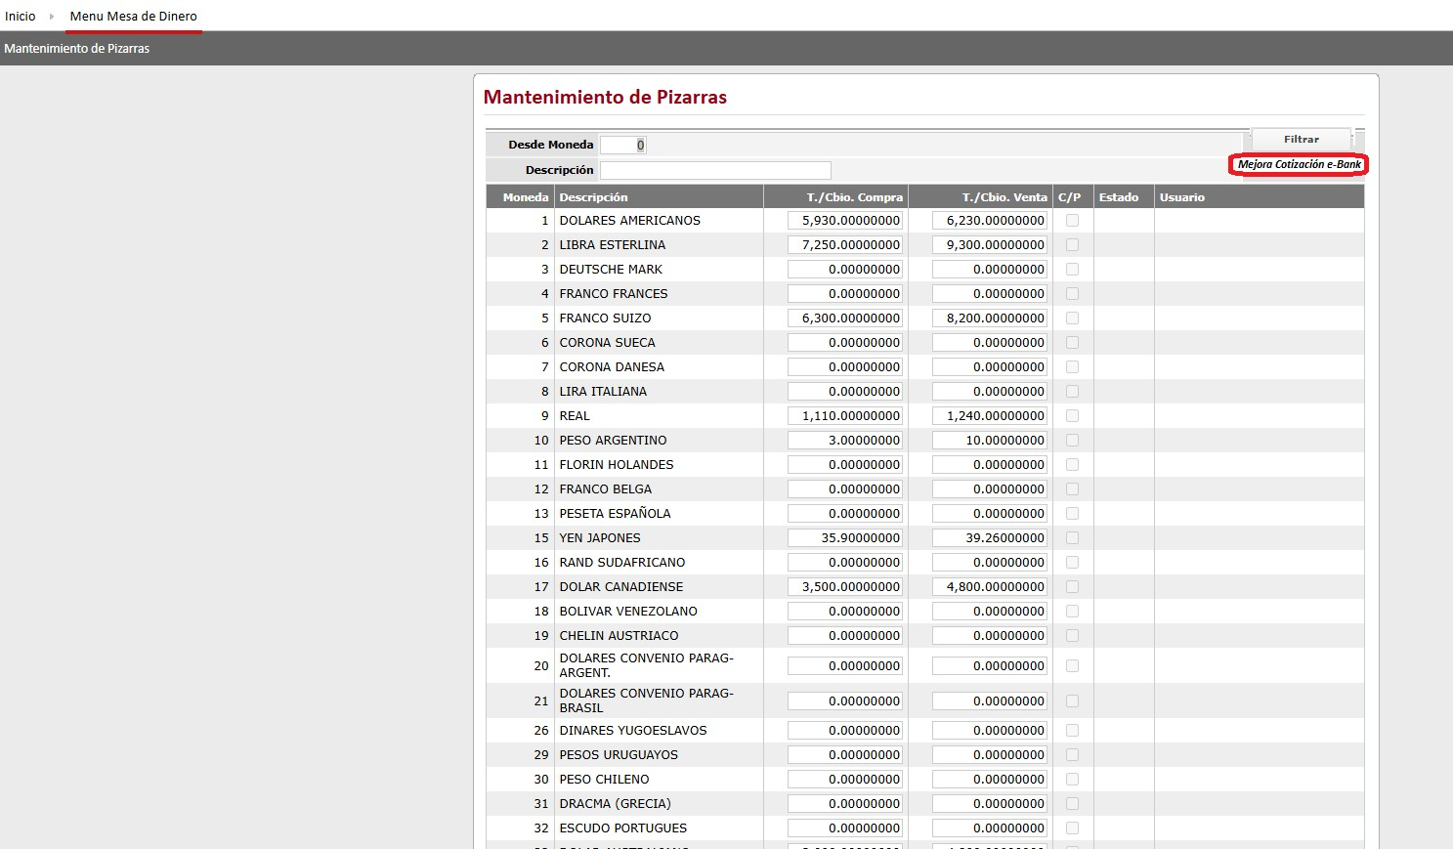

- Al ingresar a la ruta detallada más arriba se deberá ingresar a “Mejora Cotización e-Bank” el cual se encuentra marcado en rojo en la imagen.
- En esta opción la mesa de dinero tendrá la opción de establecer por segmento y moneda la cotización mejorada que verá el cliente en el e-Bank.

Observaciones:

- Puntos de Mejora sobre Pizarra (verde): En este campo la mesa de dinero establecerá los puntos de mejora por segmento para la Moneda USD y EUR que son los que tenemos disponibles en el e-Bank.
- T/Cbio. Compra y Venta(azul): Estos campos deberán calcular de manera automática en función a lo que se cargo en el campo de “puntos de mejora sobre pizarra”. Ej: En la pizarra se cargó USD 6000 para la compra y en este campo debe aparecer 6.050.
Cuando es “T/cbio.compra” se suma lo que esta en el campo de “puntos de mejora sobre pizarra – compra”
Cuando es “T/cbio.venta” se resta lo que esta en el campo de “puntos de mejora sobre pizarra – venta”
- Doble control: Esto debe una vez cargado debe quedar en una bandeja para autorización de estas cotizaciones mejoradas.

FLUJO DE PANTALLA E-BANK

El Cliente ingresa a realizar una transferencia y al seleccionar cuentas en diferentes monedas tendrá la opción de “Mejorar Cotización” y culminar el flujo transaccional.

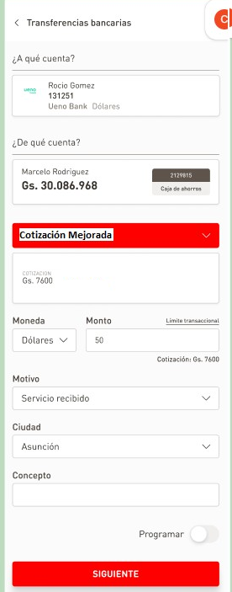
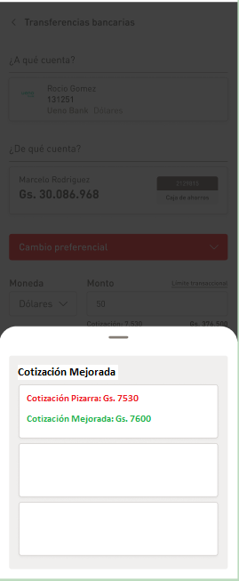
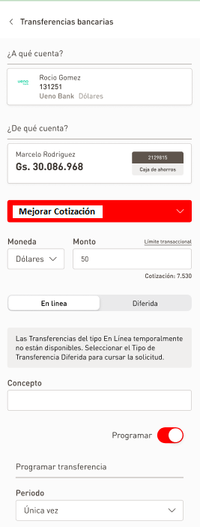

- El cliente al ingresar a realizar una transferencia en el e-Bank tendrá un botón de “Mejorar Cotización” conforme al diseño que se tiene actualmente en el e-Bank (primera imagen).
- Al presionar sobre dicha opción el cliente deberá visualizar la “cotización pizarra” en rojo y la “cotización mejorada” en verde. La cotización mejorada deberá estirar de acuerdo al segmento del cliente y conforme a lo que cargo previamente la mesa de dinero en bantotal (segunda imagen).
- Al seleccionar la cotización mejorada, visualizará dicha cotización y se procesará la transacción con la nueva cotización (tercera imagen).
OBSERVACIONES
- El diseño sigue la misma línea de lo que ya se tiene actualmente.
- El ajuste debe aplicarse tanto para Web como Mobile. El diseño final para ambos canales se ajustará con el diseñador.
- Si supera el monto parametrizado de USD 300.000 no deberá estar visible “Mejorar Cotización” de la primera imagen.
- La mejora en la cotización deberá aplicarse en Transferencias SIPAP, SPI, Terceros Sudameris y propias cuentas.

